УКРАЇНА
ЧЕРНІВЕЦЬКА ОБЛАСНА ДЕРЖАВНА АДМІНІСТРАЦІЯ ДЕПАРТАМЕНТ ОСВІТИ І НАУКИ
вул. М. Грушевського, 1, м. Чернівці, 58010, тел. (0372) 55-29-66, факс 57-32-84,
Е-mail: doncv@ukr.net Код ЄДРПОУ 39301337
18.04.2019№ 01-31/1074 На № ____________від ___________

Щодо прийому дітей до перших
класів у 2019 році

Департамент освіти і науки облдержадміністрації надсилає лист Міністерства освіти і науки від 05.04.2019 №1/9-227 «Щодо прийому дітей до перших класів у 2019 році» та звертає вашу увагу на наступне.
При зарахуванні дітей необхідно дотримуватися Порядку зарахування, відрахування та переведення учнів до державних та комунальних закладів освіти для здобуття повної загальної середньої освіти, затвердженого наказом Міністерства освіти і науки України від 16 квітня 2018 року № 367.
Порядок містить вичерпний перелік документів, необхідних для зарахування до 1 класу, та конкретну дату закінчення їх прийому закладами загальної середньої освіти – 31 травня, однак не встановлює конкретну дату початку прийому таких документів, який визначається органами місцевого самоврядування.
Згідно пунктом 6 Порядку органам місцевого самоврядування та місцевим органам виконавчої влади рекомендовано щороку не пізніше ніж за один місяць до завершення прийому документів, необхідних для зарахування, визначити дату початку їх приймання.
Просимо зміст листа довести до відома керівників закладів загальної середньої освіти для подальшого використання в роботі.
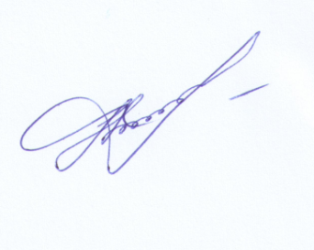
В.о. директора Департаменту Н.ПЕРІУС

Костюк Л. 55-18-16

